|  |  |  |
| --- | --- | --- |
| دولة فلسطين  وزارة التربية والتعليم العالي  مديرية التربية والتعليم / خانيونس  مدرسة أسامة النجار الأساسية بنات (ب) |  | **الاسم: .........................................**  الصّف: ...........................................  العلامة:........................................ |

ورقة عمل تقويمية في مادة اللغة العربيّـة لشهر سبتمبر للصف الثاني الأساسي

* **الهدف الأول / تقرأ النص التالي ثم تجيب عن الأسئلة التالية:**

" جَلَسَتْ خُلودُ عَلى الشّاطِئَ تَرسُمُ عَلَمـاً عَلى الرّّمْلِ. كانَ الْمَوْجُ يَمْحو ما تَرْسُمُ. شاهَدَتْها أُمُّها، فَاشْتَرَتْ لَها دَفْتَرَ رَسْمٍ وَألْوانـاً."

1. أين جلست خلود؟ ......................................................
2. استخرج من النص ما يلي:

* تنوين فتح ............ لام قمرية ............. مضاد وقفت x .............

مد بالواو ............ لام شمسيّة. ............ مفرد الأمواج.............

* **الهدف الثّاني / تكمل الكلمة باختيار شكل الحرف المناسب**

1. البُـلـ.....ل **( بـ _ ب )**
2. الْمو..... **( ج _ جـ )**
3. ....ـالِث **( ث _ ثـ )**
4. حَديقـ..... **( ت _ ـة _ ة )**

* **الهدف الثالث / تحلل وتكون كلمات جديدة**

|  |  |  |  |  |  |  |
| --- | --- | --- | --- | --- | --- | --- |
|  |  |  |  |  |  |  |

**(العصفور)**

**.........................................................................**

* **الهدف الرابع / ترتب الكلمات لتكوين جملة مفيدة**
* **والعطش _ شعر _ بالجوع _ عصفور**
* ......................................................................
* **لوحاتك_ سأعرض _ المدرسة _ معرض _ في**
* ......................................................................
* **الهدف الخامس / تكتب جمع كل من:**
* قفص ............ ريشة.............
* معرض ............ علم.............
* **الهدف السادس / تعبر عن الصورة بجملة مفيدة:**

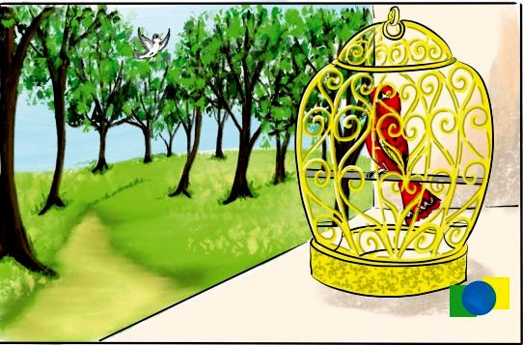

............................................................................................................................

**إعداد المعلمة: إيمان معمر**